SACRAMENTO DEL PERDÓN A
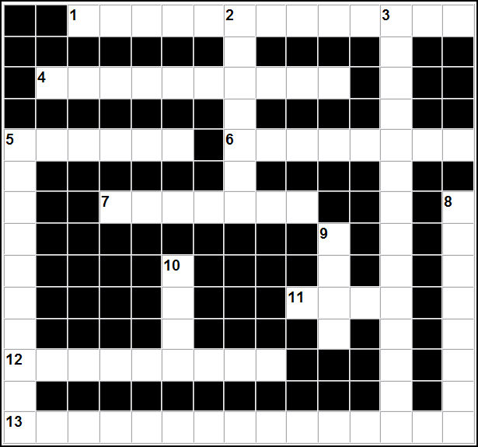

Horizontales
1 Recinto, mueble en que se coloca el cura para oír la confesión.
4 Perdón de los pecados.
5 Acción libre y consciente contra uno mismo, los demás o Dios.
6 Reparar el daño causado. Corregir.
7 El origen del sacramento del Perdón está en que Jesús ........ los pecados de los que acudían con fe y arrepentimiento.
11 La confesión, normalmente se realiza ante un ...
12 Nombre popular del sacramento de Perdón o reconciliación.
13 Condición previa para recibir el perdón. Pesar de haber hecho algo malo.

Verticales
2 La prohibición absoluta que tiene el cura de decir lo que ha oído en la confesión se llama: ..... de confesión.
3 El sacramento del Perdón o confesión también se llama ....
5 Obra buena que el cura o sacerdote propone al que se confiesa como señal de buena voluntad de convertirse y de remediar el mal causado.
8 Palabras que el cura dice en la absolución: "Yo te ..... de tus pecados en el nombre del Padre, y del Hijo y del Espíritu Santo."
9 En la absolución el cura traza (hace en el aire) la señal de la ... como signo de perdón.
10 Quien realmente perdona los pecados no es el cura sino ...
SACRAMENTO DEL PERDÓN B
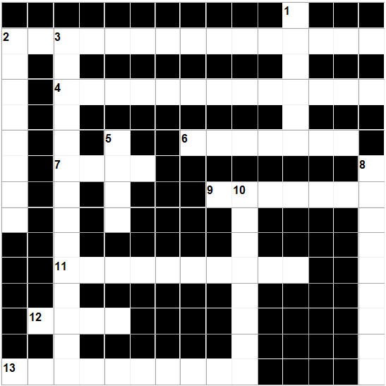

Horizontales
2 Condición previa para recibir el perdón. Pesar de haber hecho algo malo.
4 Recinto, mueble en que se coloca el cura para oír la confesión.
6 El origen del sacramento del Perdón está en que Jesús ........ los pecados de los que acudían con fe y arrepentimiento.
7 En la absolución el cura traza (hace en el aire) la señal de la ... como signo de perdón.
9 La prohibición absoluta que tiene el cura de decir lo que ha oído en la confesión se llama: ..... de confesión.
11 Perdón de los pecados.
12 Quien realmente perdona los pecados no es el cura sino ...
13 Obra buena que el cura o sacerdote propone al que se confiesa como señal de buena voluntad de convertirse y de remediar el mal causado.

Verticales
1 Acción libre y consciente contra uno mismo, los demás o Dios.
2 Palabras que el cura dice en la absolución: "Yo te ..... absuelvo en el nombre del Padre, y del Hijo y del Espíritu Santo."
3 El sacramento del Perdón o confesión también se llama ....
5 La confesión, normalmente se realiza ante un ...
8 Nombre popular del sacramento de Perdón o reconciliación.
10 Al que se confiesa se le pide propósito de …. Reparación el daño causado. Corrección. By jpfdevg

